Matematyka kl. IV
Zadanie na 06.04.2020 (poniedziałek)
Temat: Ćwiczenia z ułamkami
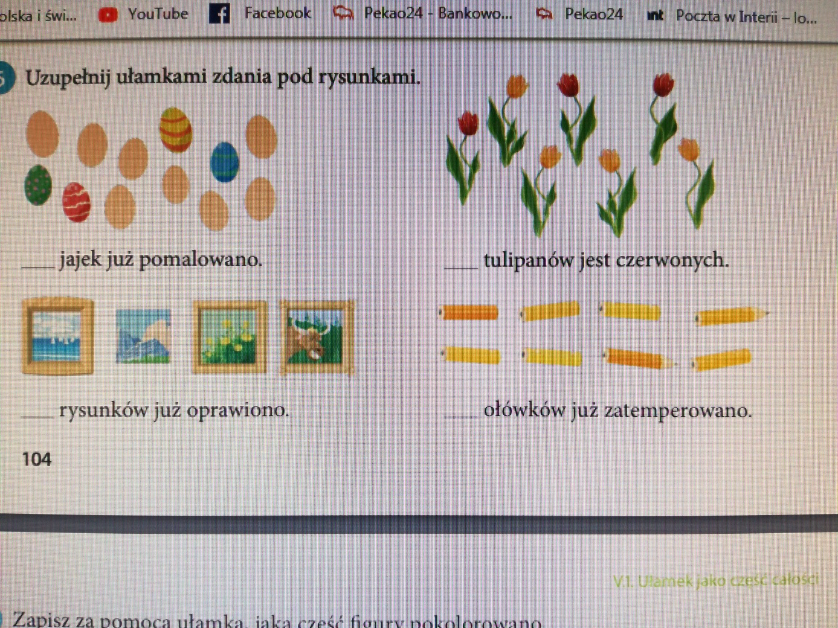
Uzupełnij ułamkami zdania pod rysunkami. A następnie przepisz je do zeszytu.

Zadanie na 07.04.2020 (wtorek)
Temat: Ułamek zwykły jako wynik dzielenia
Obejrzyj filmik: https://pistacja.tv/film/mat00099-ulamek-zwykly-jako-wynik-dzielenia?playlist=66
Przepisz do zeszytu poniższą notatkę:

Wynik dzielenia można zapisać za pomocą ułamka zwykłego np.
2: 5 =$\frac{ 2}{5}$

Zadanie na 08.04.2020 (środa)
Temat: Ułamek zwykły jako wynik dzielenia – ćwiczenia

Zadanie: Zapisz wynik dzielenia za pomocą ułamka

- 7 : 3 =

- 6 : 11 =

- 5 : 10 =

- 7 : 9 =

Wykonane zadania możesz przesłać na mojego maila (a.fedak@soswnowogard.pl) lub pokażesz mi je po powrocie do szkoły.

